Извещение № 40/02 от 08 мая 2008г.

Утверждаю: _____________________ А.А. Шулаев

Утверждаю: ___________________ С.Н. Поварещнков

МУДОД «Детско-юношеская спортивная школа №2 «Экспресс»
извещает о проведении открытого конкурса на право заключения муниципального контракта по строительным работам конструкций основания и системы дренажа футбольного поля с искусственным покрытием на стадионе «Экспресс» расположенного
по адресу ул. Малышева 11а

- Адрес: 182100, г. Великие Луки, ул. Пушкина, д. 12, тел. 3-77-87,

Контактное лицо: Поварещенков Сергей Николаевич

2. Конкурсная заявка и документация размещена на официальном сайте: www.velikieluki.ru

- Предмет муниципального контракта – строительные работы конструкций основания системы дренажа футбольного поля с искусственным покрытием на стадионе «Экспресс» расположенного по адресу ул. Малышева 11а.

- Начальная (максимальная) цена контракта: 4 500 000 рублей.

5. Срок, место и порядок предоставления конкурсной документации: Заявки принимаются в запечатанных конвертах со дня опубликования данного извещения в СМИ до 17 часов 00 минут 06 июня 2008 года. Место подачи заявок: 182100, Псковская обл., г. Великие луки, ул. Пушкина,
д. 12, (кабинет директора).

- Место, дата, время вскрытия конвертов: г. Великие Луки, пр. Ленина, д.24, здание Администрации города, каб. 1, в 10 часов 30 минут 7 июня 2008 года.

- Рассмотрение заявок: г. Великие Луки, пр. Ленина, д.24, здание Администрации города, каб. 1, в 10 часов 30 минут 11 июня 2008 года.

- Подведение итогов: г. Великие Луки, пр. Ленина, д.24, здание Администрации города, каб. 1, в 10 часов 30 минут 11 июня 2008 года.

*Обращаем Ваше внимание на то, что Участники размещения заказа, скачавшие комплект конкурсной документации на официальном сайте и не направившие заявления на получение конкурсной документации на бумажном носителе, должны самостоятельно отслеживать появление на официальном сайте разъяснений, изменений или дополнений конкурсной документации. Заказчик не несет обязательств или ответственности в случае не получения такими Участниками размещения заказа разъяснений, изменений или дополнений к конкурсной документации.
ИНФОРМАЦИОННАЯ КАРТА КОНКУРСНОЙ ЗАЯВКИ.
Следующая информация на выполнение заказа по строительным работам конструкций основания и системы дренажа футбольного поля с искусственным покрытием на стадионе «Экспресс» является дополнением к конкурсной заявке. В случае противоречия между условиями заявки и положениями Информационной карты, последние имеют преобладающую силу.
№  п/п | Общие сведения
1 | Наименование Заказчика: МУДОД Детско-юношеская спортивная школа № 2 «Экспресс»; контактное лицо: Поварещенков Сергей Николаевич; 182100, Псковская обл., г. Великие Луки, ул. Пушкина д. 12, телефон: 3-77-87  официальный сайт: www.velikieluki.ru
2 | Источник выделенных средств: средства местного бюджета
3 | Предмет конкурса: строительно-монтажные работы по конструкции основания и системы дренажа футбольного поля с искусственным покрытием на стадионе «Экспресс» расположенного по адресу ул. Малышева 11а
4 | Место, условия, сроки поставки товара: Строительные работы производятся непосредственно по адресу расположения объекта. Гарантия на выполненные работы не менее 3 лет. Сроки выполнения работ – 3 месяца со дня подписания муниципального контракта. В соответствии с ФЗ №94 от 21 июля 2005 года, по согласованию с заказчиком непредвиденные расходы могут составлять 10% от суммы муниципального контракт. Предоставить сметную стоимость ремонтных работ в соответствии с Государственными элементами сметных норм (ГЭСН). Подробный объем на строительные работы в Приложении 3. Технические требования Приложение 4.
5 | Начальная (максимальная) цена контракта: 4 500 00,00 (четыре миллиона пятьсот тысяч рублей 00 копеек)  Указанная цена включает в себя НДС.
6 | Форма, сроки и порядок оплаты: оплата за выполненную работу производится на основании счета-фактуры и акта выполненных работ. Предоплата не более 30%. Форма оплаты безналичный расчет – платежное поручение.
7 | Краткая характеристика предмета муниципального контракта:  Приложение 3.
8 | Критерии и порядок оценки заявок на участие в конкурсе  - цена контракта.
9 | Информация, требуемая для предоставления согласно инструкции Участникам конкурса по следующим формам:  - Конкурсная заявка;  - Анкета Участника конкурса;  - Выписка из Единого государственного реестра юридических лиц (индивидуальных предпринимателей) выданная ИФНС России;  - Документ, подтверждающий полномочия лица на осуществление действий от имени участника размещения заказа (доверенность)
10 | Язык конкурсной заявки: русский.
11 | Валюта, конкурсной заявки: Российский рубль.  Валюта платежа: Российский рубль.
12 | Место, порядок, дата начала конкурсных заявок: 182100, Псковская обл., г. Великие Луки, ул. Пушкина, д.12, (кабинет директора). Заявки принимаются в запечатанных конвертах со дня опубликования данного извещения в СМИ
13 | Окончательный срок подачи конкурсных заявок: 17 часов 00 минут  6 июня 2008 года.
14 | Время, дата и место вскрытия конвертов с конкурсными заявками: г. Великие Луки, пр. Ленина, д. 24, здание Администрации города, кабинете № 1, 7 июня 2008г. в 10 часов 30 минут
15 | Рассмотрение заявок: г. Великие Луки, пр. Ленина, д.24, здание Администрации города, каб. 1, в 10 часов 30 минут 11 июня 2008 года.
16 | Подведение итогов: г. Великие Луки, пр. Ленина, д.24, здание Администрации города, каб. 1, в 10 часов 30 минут 11 июня 2008 года.

ОПИСЬ ДОКУМЕНТОВ
предоставляемые для участия в открытом конкурсе по строительным работам конструкций основания системы дренажа футбольного поля с искусственным покрытием на стадионе «Экспресс» расположенного по адресу ул. Малышева 11а

Для участия в конкурсе нами направляются нижеперечисленные документы:

№ п/п | Наименование
1. | Заявка на участие в конкурсе
2. | Анкета Участника размещения заказа
3. | Выписка из Единого государственного реестра юридических лиц (индивидуальных предпринимателей) выданная ФНС России
4. | Документ, подтверждающий полномочия лица на осуществление действий от имени участника размещения заказа (доверенность)
5. | Другие документы, прикладываемые по усмотрению Участника размещения заказа

Приложение 1

Муниципальному заказчику
МУДОД «ДЮСШ № 2
«Экспресс»

ЗАЯВКА НА УЧАСТИЕ В КОНКУРСЕ
на право заключения с МУДОД «ДЮСШ № 2 «Экспресс»
муниципального контракта по строительным работам конструкций основания и системы дренажа футбольного поля с искусственным покрытием на стадионе «Экспресс»
расположенного по адресу ул. Малышева 11а

1. Изучив конкурсную документацию на право заключения вышеупомянутого контракта

(наименование организации-Участника размещения заказа)

в лице _______________________________________________________________________
(наименование должности руководителя и его Ф.И.О.)

сообщает о согласии участвовать в конкурсе и направляет настоящую заявку.

Предмет муниципального контракта | Начальная (максимальная) цена контракта (руб.) | Сроки  выполнения | Предоплата | Гарантия | Цена  контракта
строительные работы конструкций основания и системы дренажа футбольного поля на стадионе «Экспресс» | 4 500 000,00
Цена включает в себя НДС.

2.Мы согласны выполнить предусмотренные конкурсом функции в соответствии с конкурсной документацией и на условиях, которые мы представили в настоящем предложении:
3.Настоящей заявкой подтверждаем, что против_______________________________
не проводится процедура ликвидации, банкротства, деятельность не приостановлена.
4.Задолженность по налогам, сборам и иным обязательным платежам в бюджеты всех уровней составляет ________________________________________________________
5.Настоящим гарантируем достоверность представленной нами в заявке информации и подтверждаем право Заказчика, не противоречащее требованию формирования равных для всех участников размещения заказа условий, запрашивать у нас, в уполномоченных органах власти и у упомянутых в нашей заявке лиц информацию, уточняющую представленные сведения.
6.Настоящая заявка действует до завершения процедуры конкурса.
7.Наши адреса: юридический _______________________________________________

почтовый __________________________________________________

8.Контактное лицо________________________________________________________

телефон_______________факс___________________

Руководитель организации: (_____________________)
М.П. Фамилия, И.О.

Приложение 2

АНКЕТА
УЧАСТНИКА РАЗМЕЩЕНИЯ ЗАКАЗА

1.Полное и сокращенное наименования организации и ее организационно-правовая форма

2.Регистрационные данные:
- дата, место и орган регистрации,
- учредители,
- срок деятельности организации,
- номер и почтовый адрес ИФНС,
- ИНН / КПП,
- ОГРН,
- ОКПО,
3.Юридический адрес участника размещения заказа
4.Почтовый адрес участника размещения заказа,
телефон, факс
5. Контактное лицо
6.Банковские реквизиты
(информация обо всех открытых счетах)
6.1.Наименование обслуживающего банка
6.2.Расчетный счет
6.3.Корреспондентский счет
6.4.Код БИК

Приложение 3

ОПИСЬ РАБОТ

Объемы строительных работ конструкций основания системы дренажа футбольного поля с искусственным покрытием на стадионе «Экспресс» расположенного по адресу ул. Малышева 11а

Футбольное поле площадью S=104 х 69 = 7140 м²

Наименование работ | Ед. изм. | Объем необходимых работ принятых к включению в муниципальный заказ
Разборка грунта экскаваторами с погрузкой на автомобили-самосвалы | М³ | 1700
Доработка грунта вручную | М³ | 10
Срезка недобора грунта в выемках | М³ | 400
Уплотнение грунта прицепными кулачными катками | М³ | 1900
Устройство постилающих и выравнивающих слоев оснований из щебня фракции 20/40 мм | М³ | 1840
Устройство постилающих и выравнивающих слоев оснований из щебня фракции 5/20 мм | М³ | 1071
Устройство оснований и покрытий из отсевов | М³ | 371
Устройство бетонной подготовки под бровку | М³ | 18,36
Устройство оснований из щебня по бетонной подготовке из щебня фракции 5/20 мм | М³ | 28,6
Устройство сточной канавы по периметру поля из бетона | М³ | 6
Устройство дренажей продольных футбольного поля из труб полиэтиленовых, гофрированных д160мм | м | 210
Устройство дренажей поперечных из труб полиэтиленовых гофрированных д160мм | м | 1260
Устройство асфальтобетонных (резинобитумных) покрытий дорожек и тротуаров | М² | 348
Установка металлических решеток по сточной канаве бровки | кг | 650

Сроки выполненных работ – 3 месяц со дня подписания муниципального контракта.
Гарантия на выполненные ремонтные работы – не менее 3 лет.

Приложение 4

ТЕХНИЧЕСКИЕ ТРЕБОВАНИЯ

Устройство основания и системы дренажа необходимо выполнять в соответствии с нижеследующими техническими требованиями:

  - Разработка подосновы.

- Разработка основания с выемкой грунта ведется на расчетную глубину,
определенную проектом. Вывоз грунта осуществляется в предусмотренный отвал.
- Поверхность подготовленного основания дополнительно нивелируется после
релаксации грунта.
- Проводится продольная и поперечная укатка до величины уплотнения основания
95% величины Проктора.

  - Возведение несущего основания.

- С целью разделения сыпучей составляющей возводимого основания и
относительно пластичной подосновы, по подготовленному основанию в качестве
разделительного слоя прокладывается водопроницаемая мембрана расчетной
прочности.
- Нижний слой основания отсыпается щебнем скальных пород фракции 20/40. Последующий подготовительный слой отсыпается щебнем фракцией 5/20.
- Каждый слой должен уплотняться в двух направлениях для достижения степени
уплотнения 95% величины Проктора.
- Верхний слой основания из щебня фракции 5/20 должен иметь уклон от
центральной оси 0,005-0,007%о.
- Верхний слой основания подготавливается из щебня фракции 2/5. Данный слой
укатывается в двух направлениях. Конечная степень уплотнения составляет 0,98%
величины Проктора.
- Для обеспечения разделительного слоя между искусственно травой и
поверхностью основания сверху на подготовленное основание прокладывается
водопроницаемая мембрана.

- Контроль качества выполненных работ.

- В процессе подготовки основания необходимо постоянно контролировать качество
поставляемого материала и степень его промывки. Не допускается присутствие в
материале органических включений и строительного мусора.
- Допуск ровности поверхности основания верхнего слоя укатанного щебня фракции
5/20 составляет 1 см на 10 м при проведении измерений в 2 направлениях.
- Допуск ровности финишной поверхности основания составляет 3 мм на 3 м от
номинальной высоты в 2 направлениях.

ПЛАН ФУТБОЛЬНОГО ПОЛЯ 104 x 69.
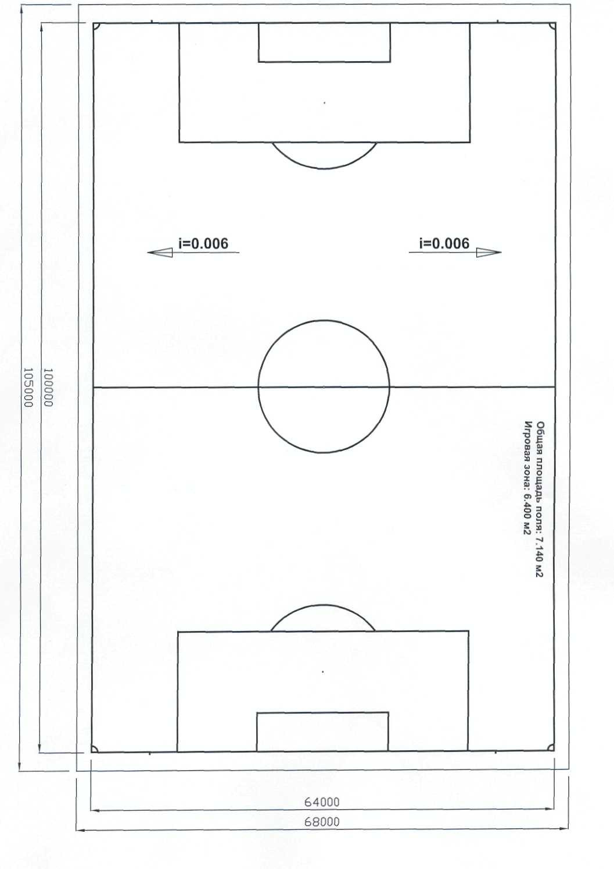

ДРЕНАЖНАЯ СИСТЕМА ФУТБОЛЬНОГО ПОЛЯ 104 x 69.

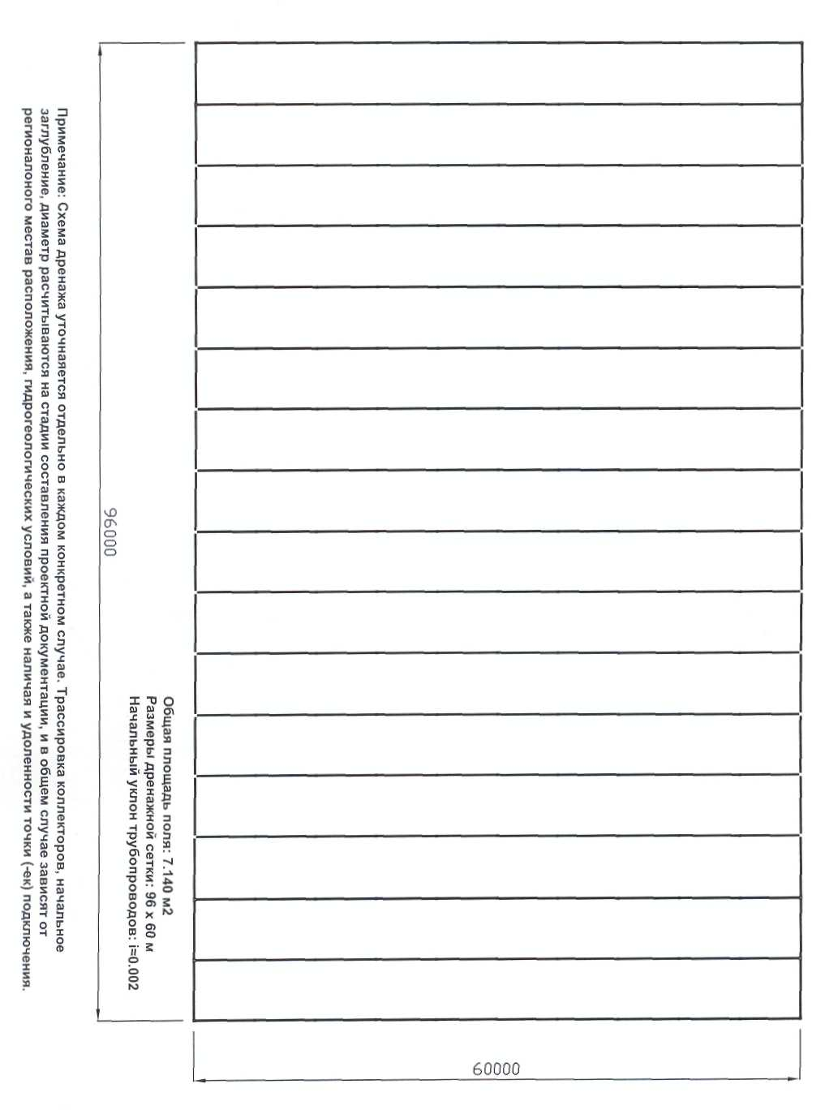

ПОДГОТОВКА ОСНОВАНИЯ.
